ODDZIAŁ WROCŁAWSKI PTTK ZAPRASZA NA WYCIECZKĘ

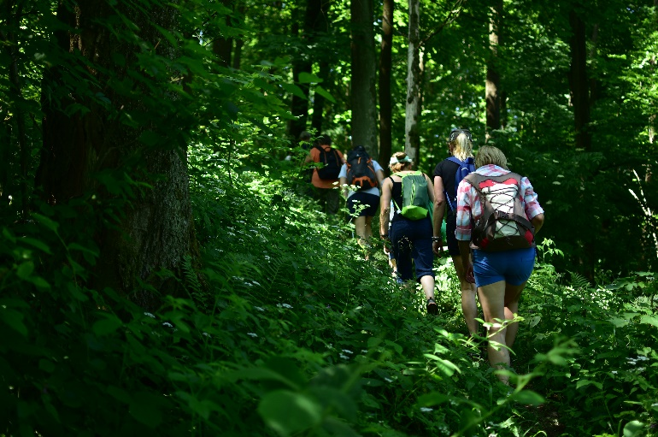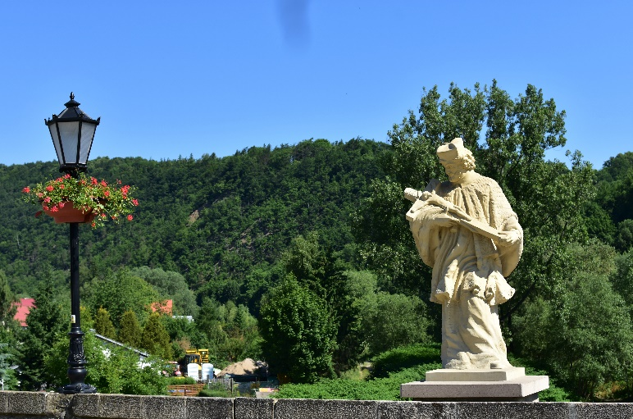

SĄ WAKACJE, TO MOŻE BY TAK GDZIEŚ SPŁYNĄĆ?

BARDO ŚLĄSKIE – SPŁYW PONTONOWY NYSĄ KŁODZKĄ

TERMIN: 22.06.2024r. (sobota)

ZBIÓRKA: 7:45 ul. Sokolnicza między dawnym Cuprum i prywatnym parkingiem

Przyjazd do Barda. Stamtąd zostaniecie Państwo przewiezieni w górę rzeki. Trasa spływu Nysą Kłodzką ma ok. 15 km, czas trwania 2,5 – 3,5 godziny. Dopływają Państwo do Barda, gdzie należy zdać sprzęt na przystani. Po dopłynięciu będzie czas na odpoczynek – przy przystani jest miejsce na ognisko, znajduje się tu również smażalnia pstrąga. Spływ jest bezpieczny i dostosowany do możliwości wszystkich uczestników (70zł/osoba).

Po odpoczynku piesze przejście na Górę Kalwarię oraz punkt widokowy przy
Obrywie Bardzkim.

Zwiedzanie głównej części Barda

KOSZT: 215,00 zł/os. ( w tym przejazd, ubezpieczenie, obsługa przewodnicka, koszty uczestnictwa w spływie pontonowym)

Wycieczkę prowadzi Piotr Pawlonka – przewodnik sudecki.

Zapisy Rynek/Ratusz 11/12 I p. tel.71 344 39 23 mail: bort@pttk.wroclaw.pl

Wycieczka ta jest wycieczką autokarowo-pieszą, górską, na miejsce dowozi nas autokar, ale cała trasa jest do przejścia piechotą (ok. 5 km, czas przejścia ok. 2,5 godziny, 8 punktów GOT). Prosimy włożyć wygodne buty chroniące kostkę, najlepiej górskie, nieprzemakalna kurtkę z kapturem, zabrać plecak i zaopatrzyć się w prowiant i napoje.

- Po potwierdzeniu wpisania na listę uczestników należy dokonać wpłaty: przelewem na konto Oddziału Wrocławskiego PTTK 19 1090 2398 0000 0006 0827 5667 lub w kasie Oddziału gotówką lub kartą
- Brak wpłaty w ciągu 4 dni od zgłoszenia oznacza wykreślenie z listy uczestników
- W przypadku rezygnacji z wycieczki, która ma status wycieczki potwierdzonej, bez wskazania osoby na swoje miejsce, zwrot dokonanej wpłaty pomniejsza się o rzeczywiste koszty wynikające z rezygnacji uczestnika (są to koszty rozkładane równomiernie na całą grupę – np. koszty przejazdów, przewodników, parkingów, rezerwacji grupowych itd.)

- Istnieje możliwość ubezpieczenia się od kosztów rezygnacji z imprezy turystycznej. W przypadku tej wycieczki koszt taki wynosi w zależności od wybranego wariantu:
- Nagłe zachorowanie uczestnika lub osoby mu bliskiej, nagłe zdarzenie np. zalanie mieszkania, kradzież dokumentów – 6,00 zł
- Rozszerzenie o zachorowanie na Covid – 10,00 zł
- Rozszerzenie o choroby przewlekłe - 12,00 zł
- Rozszerzenie o zachorowanie na Covid i choroby przewlekłe – 16,00 zł

